

Název školy: Základní škola a Mateřská škola Kladno, Norská 2633
Autor: Mgr. Jaroslava Rysulová

Název materiálu: VY_52_INOVACE_CJS.2.Rys.31_Ostrovy_sveta

Datum: 28. 2. 2014

Ročník: druhý

Vzdělávací oblast: Člověk a jeho svět

Vzdělávací obor: Člověk a jeho svět

Název: Ostrovy světa

Číslo operačního programu: CZ.1.07/1.4.00/21.3489

Název projektu: UČÍME SE S RADOSTÍ

Ostrovy světa
Anotace:

Materiál slouží na rozšíření znalostí o největších ostrovech světa. Obsahuje sady karet s obrázky ostrovů, s názvy a pořadím podle rozlohy. Žáci mají možnost lépe si osvojit názvy největších ostrovů světa a procvičit se v orientaci na mapě.

Klíčová slova:
Grónsko, Nová Guinea, Kalimantan (Borneo), Madagaskar, Baffinův ostrov, Sumatra, Honšú, Velká Británie.

Poznámka:
Pracovní materiál se má rozstříhat. Na druhé straně každé trojice karet bude stejné označení ke snadné kontrole správnosti řešení.

Metodický postup:
- Žáci mohou s pomůckou pracovat samostatně nebo ve dvojicích.
- Rozloží si obrázky ostrovů a pokusí se najít správný název ostrova.
- Pak přiřadí kartičky s číslem, které určuje pořadí podle rozlohy ostrova.
- Provedou kontrolu správnosti otočením všech karet, které k sobě patří.

Použité zdroje:

- http://cs.wikipedia.org/wiki/Seznam_nejv%C4%9Bt%C5%A1%C3%ADch_ostrov%C5%AF
- http://cs.wikipedia.org/wiki/Seznam_nejv%C4%9Bt%C5%A1%C3%ADch_ostrov%C5%AF#mediaviewer/Soubor:Greenland_42.74746W_71.57394N.jpg
- http://cs.wikipedia.org/wiki/Seznam_nejv%C4%9Bt%C5%A1%C3%ADch_ostrov%C5%AF#mediaviewer/Soubor:PapuaNG.png
- http://cs.wikipedia.org/wiki/Seznam_nejv%C4%9Bt%C5%A1%C3%ADch_ostrov%C5%AF#mediaviewer/Soubor:Borneo_sat.jpg
- http://cs.wikipedia.org/wiki/Seznam_nejv%C4%9Bt%C5%A1%C3%ADch_ostrov%C5%AF#mediaviewer/Soubor:Satellite_image_of_Madagascar_in_September_2003.jpg
- http://cs.wikipedia.org/wiki/Baffin%C5%AFv_ostrov#mediaviewer/Soubor:Wfm_baffin_island.jpg
- http://cs.wikipedia.org/wiki/Sumatra#mediaviewer/Soubor:Sumatra_Topography.png
- http://cs.wikipedia.org/wiki/Hon%C5%A1%C3%BA#mediaviewer/Soubor:Japan_honshu_map_small.png
- http://cs.wikipedia.org/wiki/Velk%C3%A1_Brit%C3%A1nie_(ostrov)#mediaviewer/Soubor:Satellite_image_of_Great_Britain_and_Northern_Ireland_in_April_2002.jpg

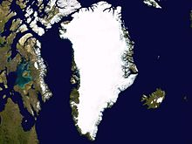 | 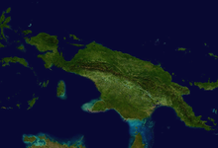
Grónsko |  | Nová Guinea
1. |  | 2.

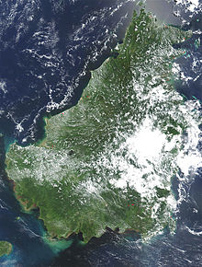 | 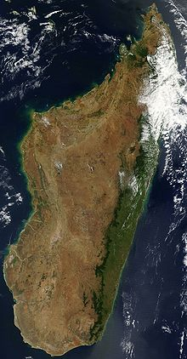
Kalimantan |  | Madagaskar
3. |  | 4.

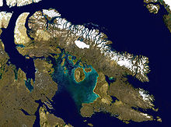 | 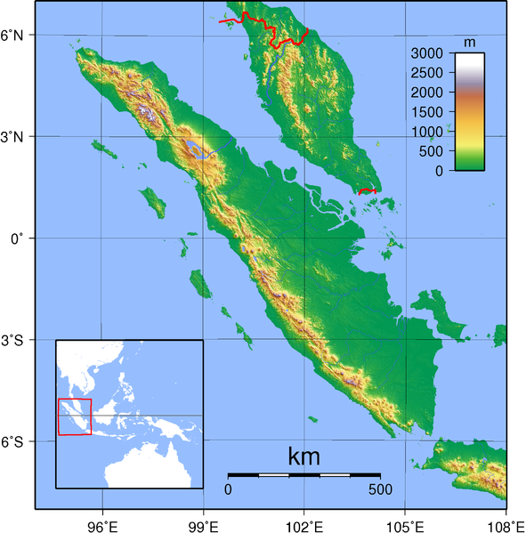
Baffinův ostrov |  | Sumatra
5. |  | 6.

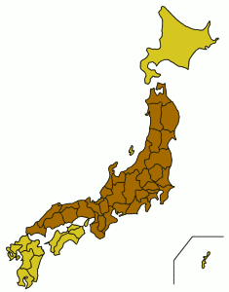 | 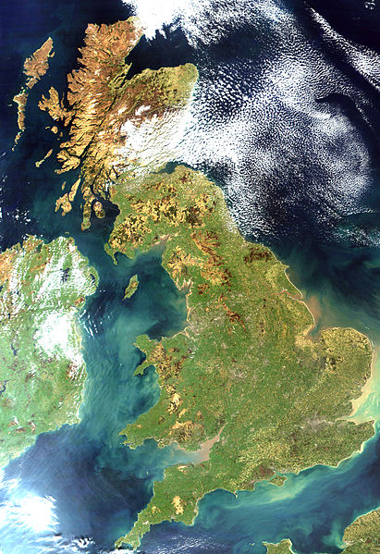
Honšú |  | Velká Británie
7. |  | 8.

